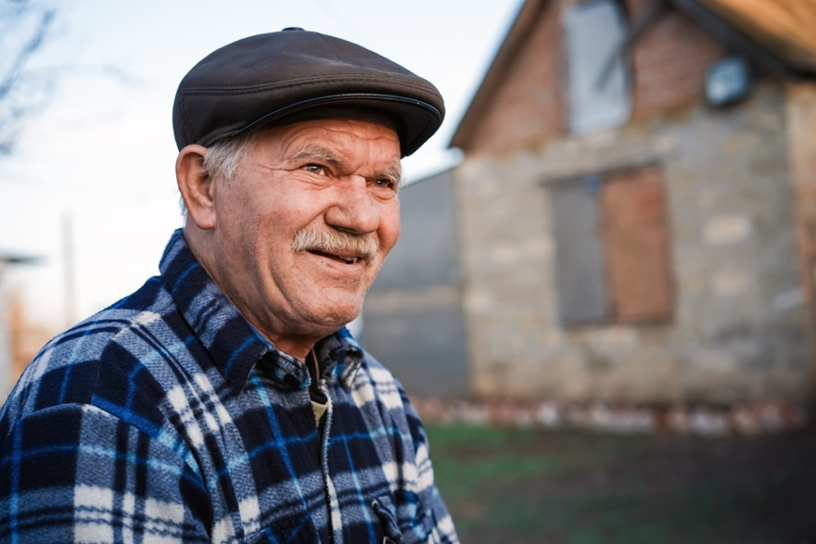
Более 1,4 тысячи татарстанцев получают меры социальной поддержки для граждан, участвовавших в ликвидации последствий катастрофы на Чернобыльской АЭС.
В Республике Татарстан на апрель 2026 года 1473 человек являются получателями мер социальной поддержки, установленных для граждан, участников ликвидации катастрофы на Чернобыльской АЭС, инвалидов вследствие данной аварии из числа участников ликвидации катастрофы. Эти меры включают широкий спектр компенсаций и денежных выплат, предоставляемых Отделением Социального фонда России по Республике Татарстан.
«В зависимости от группы получателей жителям Татарстана назначаются различные виды компенсаций:ежемесячная денежная выплата, ежемесячная денежная компенсация на приобретение продовольственных товаров, оплата дополнительного отпуска, ежегодная компенсация в возмещение вреда здоровью. Все эти выплаты ежегодно индексируются 1 февраля с учётом роста потребительских цен за предыдущий год», - отметил управляющий Отделением СФР по Республике Татарстан Эдуард Вафин.
Важно отметить, что гражданам, пострадавшим вследствие чернобыльской катастрофы, страховая пенсия по старости назначается с уменьшением пенсионного возраста при наличии необходимого трудового стажа. Участникам ликвидации аварии на ЧАЭС в 1986–1987 годах — на 10 лет (мужчинам с 50 лет, женщинам с 45 лет). Участникам ликвидации аварии в 1988–1990 годах — на 5 лет (мужчинам с 55 лет, женщинам с 50 лет). Граждане, подвергшиеся воздействию радиации, но не являющиеся инвалидами, имеют право на снижение пенсионного возраста от 1 года до 5 лет. Для назначения государственной пенсии по старости им необходимо иметь не менее пяти лет страхового стажа.
Получившие инвалидность вследствие военной травмы при ликвидации последствий аварии на ЧАЭС (военнослужащие срочной службы, лица, призванные на военные сборы), а также нетрудоспособные члены семьи умершего кормильца из числа участников ликвидации последствий аварии могут получать одновременно две пенсии — государственную и страховую.
Полную и достоверную информацию о мерах соцподдержки, выплатах и услугах Отделения Социального фонда России по Республике Татарстан можно найти на сайте СФР и в официальных аккаунтах в социальныхсетях: MAX, ВКонтакте, Одноклассники и Телеграм.
Для получения дополнительной информации или консультации граждане могут обратиться к операторам единого контакт-центра — 8 800 100 0001 (региональная линия работает круглосуточно – 24/7, звонок бесплатный).

